Správa o výchovno-vzdelávacej činnosti, jej výsledkoch a podmienkach školy za školský rok 2020/2021
Podľa vyhlášky Ministerstva školstva, vedy, výskumu a športu SR 435/2020 Z.z

§ 2. ods. 1 a) údaje o škole: názov, adresa, telefónne číslo, webové sídlo, adresa elektronickej pošty, vedúci zamestnanci a členovia rady školy

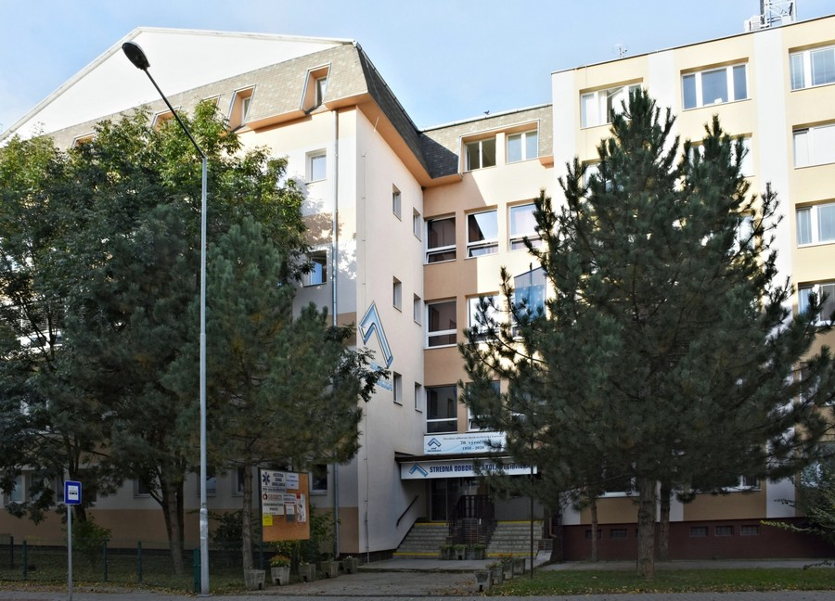

  - Názov školy: Stredná odborná škola technická

  - Adresa školy: Dukelských hrdinov 2 , 98401 Lučenec

  - Telefónne číslo: 047/4331210

  - Webové sídlo: www.soslc.edu.sk

  - Adresa elektronickej pošty: sostech.lc@gmail.com

  - Vedenie školy:
- Riaditeľ školy: Ing. Peter Danko
- Zástupca pre teoretické vyučovanie: Mgr. Iveta Müllerová /zástupca štatutára/
- Zástupca pre praktické vyučovanie: Mgr. Rastislav Kurtiniak
- Zástupca riaditeľa pre prácu v školskom internáte: Mgr. Ivan Urbančok
- Hlavný majster pre stavebníctvo: Ján Cvengel
- Hlavný majster pre elektro a grafiku: Bc. Zoltán Gyetvai
- Vedúca technicko-ekonomických činností: Ing. Mária Židuliaková
- Vedúci referent pre údržbu a dopravu: Mária Jamberová
- Vedúci školskej jedálne: Juraj Čikóš

  - Údaje o Rade školy a iných poradných orgánoch školy:

Rada školy:
  - Mgr. Andrea Golianová – predseda, za pedagogických zamestnancov
  - Mgr. Zuzana Kunsková – za pedagogických zamestnancov
  - Ing. Mária Židuliaková – za ostatných zamestnancov
  - Mária Kollárová – za rodičov
  - Ivana Židuliaková – za rodičov
  - Marcela Lapinová – za rodičov
  - Jozef Židuliak – za žiakov
  - MUDr. Juraj Pelč – za zriaďovateľa, poslanec BBSK
  - Mgr. Pavol Baculík – za zriaďovateľa, poslanec BBSK
  - Ing. Stanislav Riša – za zriaďovateľa, úrad BBSK
  - Ing. Anna Orfánusová – za zriaďovateľa, úrad BBSK , od 11.7.2021 Ing. Štefan Máni – za zamestnávateľov

Pedagogická rada – všetci pedagogickí pracovníci

Rada rodičov školy – všetci rodičia žiakov školy

Rada rodičov ŠI – všetci rodičia ubytovaných žiakov

Výchovná komisia ŠI – Ing. Peter Danko, Mgr. Ivan Urbančok a 3 vychovávatelia z výchovných skupín

§ 2. ods. 1 b) údaje o zriaďovateľovi : názov, adresa, telefónne číslo, adresa elektronickej pošty

- Názov : Banskobystrický samosprávny kraj,
- Adresa : Námestie SNP 23, 974 01 Banská Bystrica

- Telefónne číslo: 048/432 51 11
- Adresa elektronickej pošty : skolstvo@bbsk.sk

§ 2. ods. 1 c) informácie o činnosti rady školy a o činnosti iných poradných orgánov
Pedagogická rada – 8 zasadnutí 2.9.2020 – slávnostná, začiatok školského roka 19.11.2020 – hodnotiaca 1/4 ročná 26.1.2021 – klasifikačná 1/2 ročná 31.3.2021 – klasifikačná 1/2 ročná, predĺžená klasifikácia 15.4.2021 – hodnotiaca 3/4 ročná 10.5.2021 – klasifikačná koncoročná, maturita 24.5.2021 – klasifikačná koncoročná, záverečné skúšky 24.6.2021 – klasifikačná koncoročná, pokračujúce triedy Rada školy – pre epidemiologické opatrenia nezasadala, e- mailová komunikácia – zmena od 11.7. 2021 nahradil Ing. Annu Orfánusovú Ing. Štefan Máni 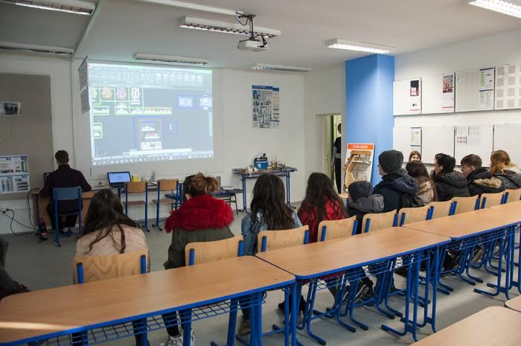 Odborná učebňa pre praktické vyučovanie stavebných odborov § 2. ods. 1 d) počet žiakov školy vrátane žiakov so špeciálnymi výchovno-vzdelávacími potrebami

 |  | Stav k | 15.09.2020 |  |  | Stav k | 31.08.2021
Ročník | Počet tried | Počet žiakov | Z toho |  | Počet tried | Počet žiakov | Z toho žiaci so ZZ
 |  |  | Žiaci so ZZ
 |  | Operátor stavebnej výroby
1 | 0,5 | 12 | 1 |  | 0,5 | 13 | 1
2 | 0,5 | 9 | 1 |  | 0,5 | 8 | 1
3 | 0,33 | 7 | 0 |  | 0,33 | 7 | 0
4 | 0,5 | 13 | 2 |  | 0,5 | 13 | 2
Celkom | 1,88 | 41 | 4 |  | 1,88 | 42 | 4
 |  | Mechanik stavebno inštalačných zariadení
1 | 0,5 | 15 | 3 |  | 0,5 | 14 | 3
2 | 0,5 | 9 | 2 |  | 0,5 | 9 | 2
3 | 0,33 | 8 | 2 |  | 0,33 | 8 | 2
4 | 0 | 0 | 0 |  | 0 | 0 | 0
Celkom | 1,33 | 32 | 7 |  | 1,33 | 31 | 7
 |  | Mechanik elektrotechnik
1 | 1 | 18 | 1 |  | 1 | 19 | 1
2 | 0,33 | 9 | 3 |  | 0,33 | 9 | 3
3 | 0,33 | 8 | 0 |  | 0,33 | 8 | 0
4 | 0,5 | 11 | 1 |  | 0,5 | 11 | 1
Celkom | 2,16 | 46 | 5 |  | 2,16 | 47 | 5
Mechanik počítačových sietí
1 | 0,5 | 10 | 2 |  | 0,5 | 10 | 2
2 | 0,33 | 12 | 1 |  | 1 | 12 | 1
3 | 1 | 21 | 1 |  | 1 | 20 | 1
4 | 1 | 15 | 3 |  | 1 | 15 | 3
Celkom | 2,83 | 58 | 7 |  | 2,83 | 57 | 7
Grafik digitálnych médií
1 | 0,5 | 10 | 4 |  | 0,5 | 10 | 4
2 | 0,33 | 11 | 0 |  | 0,33 | 11 | 0
3 | 1 | 24 | 2 |  | 1 | 23 | 2
4 | 1 | 24 | 4 |  | 1 | 24 | 4
Celkom | 2,83 | 69 | 10 |  | 2,83 | 68 | 10

Montér suchých stavieb
1 | 0,5 | 11 | 4 |  | 0,5 | 10 | 4
2 | 0,5 | 9 | 1 |  | 0,5 | 9 | 1
3 | 0 | 0 | 0 |  | 0 | 0 | 0
Celkom | 1 | 20 | 5 |  | 1 | 19 | 5
Murár
1 | 0,5 | 7 | 1 |  | 0,5 | 6 | 1
2 | 0,5 | 11 | 5 |  | 0,5 | 10 | 5
3 | 0 | 0 | 0 |  | 0 | 0 | 0
Celkom | 1 | 18 | 6 |  | 1 | 16 | 6
Stavebná výroba
1 | 1 | 26 | 0 |  | 1 | 16 | 0
2 | 1 | 17 | 0 |  | 1 | 9 | 0
Celkom | 1 | 43 | 0 |  | 1 | 25 | 0
Celkom za školu
1 |  | 109 | 16 |  |  | 98 | 16
2 |  | 87 | 13 |  |  | 78 | 13
3 |  | 68 | 5 |  |  | 66 | 5
4 |  | 63 | 10 |  |  | 63 | 10
Celkom |  | 327 | 44 |  |  | 305 | 44
Školský internát V školskom internáte bolo ubytovaných 202 žiakov v 8 výchovných skupinách. 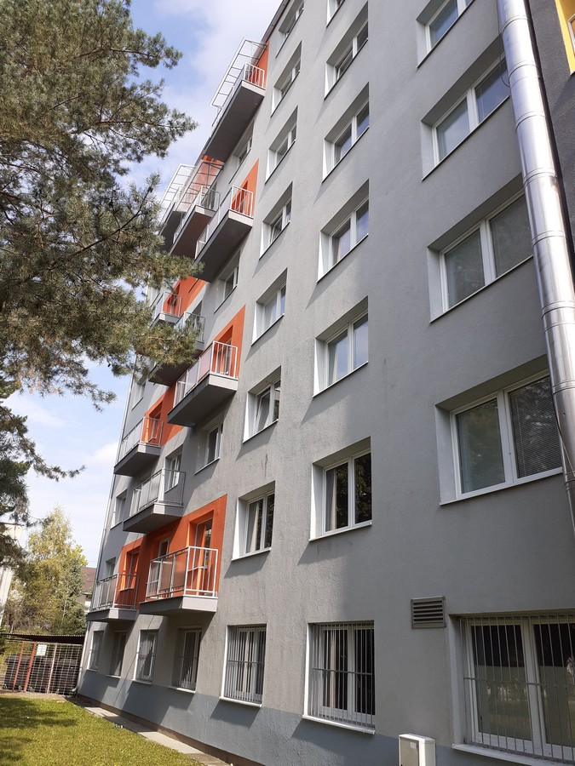 Školský internát
§ 2. ods. 1 e) počet pedagogických, odborných zamestnancov a ďalších zamestnancov

Pracovný pomer | Počet PZ | Počet NZ | Počet úväzkov PZ | Počet úväzkov NZ
TPP | 34+7ŠI | 17+5ŠI+4kuch. | 41 | 26
DPP | - | - | - | -
Znížený úväzok | 1 | - | 1 | -
ZPS | - | - | - | 5
Na dohodu | - | 1kuch. | - | 1kuch.

Stredná škola | Počet |  | Počet
zamestnanci
Z toho pedagogickí | 35 +7 ŠI | Z toho nepedagogickí | 17+5ŠI+5 kuch.
Z počtu PZ | 42 | Z počtu NZ | 27
 |  | vedúci tech.– ekon. úseku | 1
- kvalifikovaní | 42 | - upratovačky | 5+2ŠI
- nekvalifikovaní | 0 | - údržbár, kurič | 2+1ŠI
- dopĺňajú si vzdelanie | 0 | - vodič | 1
 |  | - vrátnici | 3+1ŠI
 |  | - referent pre údržbu | 1
 |  | - účtovníčka školy | 1
 |  | -mzdárka | 1
 |  | -fakturantka | 1
 |  | -ekon. pracovník ŠI | 1
 |  | -kuchyňa | 5
 |  | -sekretárka | 1
Vysvetlivky: PZ* – pedagogickí zamestnanci, NZ** – nepedagogickí zamestnanci, ŠI – školský internát

§ 2. ods. 1 f) údaje o plnení kvalifikačného predpokladu pedagogických zamestnancov školy Kvalifikovanosť pedagogických pracovníkov
počet | kvalifikovaný | nekvalifikovaný | spolu
Učiteľov | 20 | - | 20
Majstrov | 15 | - | 15
Vychovávateľov | 7 | - | 7
spolu | 42 | - | 42

Aprobácie pedagogických zamestnancov školy.

1 | Ing. | Ľudmila | Dancsová | OP - elektrotechnické
2 | Mgr. | Ingrid | Danóciová - VP | SJ – HV
3 | Mgr. | Andrea | Golianová | M – F
4 | Mgr. | Iveta | Mullerová | M - NJ
5 | Ing. | Zdeněk | Urban | OP - elektrotechnické
6 | Mgr. | Ingrid | Knapová | AJ – SJ
7 | Ing. | Alexandra | Sojková | OP - ekonomické
8 | PaedDr. | Jaroslav | Žingor | TV
9 | Mgr. | Miroslava | Kováčová | NJ – D - RJ
10 | Mgr. | Zuzana | Kunsková | SJ – D
11 | Mgr. | Silvia | Urbanová | ON
12 | Ing. | Ivan | Kurčík | OP - elektrotechnické
13 | Mgr. | Janette | Mártonová | SJ – M - AJ
14 | Ing. | Magdaléna | Schullerová | EV, OP
15 | Mgr. | Klára | Szabóová | M – ZT
16 | Mgr.Ing. | Ľudmila | Šprláková | AJ - NV
17 | Ing. | Zdenka | Šutáková | OP - stavebné
18 | Ing. | Ján | Takáč | OP - elektrotechnické
19 | Bc. | Marian | Martinský | elektrotechnika
20 |  | Ľubomír | Mojžiš | elektrotechnika
21 | Mgr. | Erika | Frečková | elektrotechnika
22 | Bc. | Zoltán | Gyetvai | elektrotechnika
23 | Ing. | Peter | Danko | stavebníctvo
24 |  | Ján | Cvengel | stavebníctvo
25 |  | Barnabáš | Benč | stavebníctvo
26 | Bc. | Milan | Roháč | elektrotechnika
27 | Bc. | Milan | Hriň | elektrotechnika
28 | Mgr. | Jozef | Sojka | stavebníctvo
29 |  | Kamil | Frečka | stavebníctvo
30 | Bc. | Andrej | Líška | stavebníctvo
31 | Mgr. | Rastislav | Kurtiniak | elektrotechnika
32 | Bc. | Ľudovít | Turoň | stavebníctvo
33 | Bc. | Marian | Belov | elektrotechnika
34 | Bc. | Oto | Bolyós | elektrotechnika
35 | Ing. | Radka | Slobodníková | OP – stavebné, úväzok 0,36

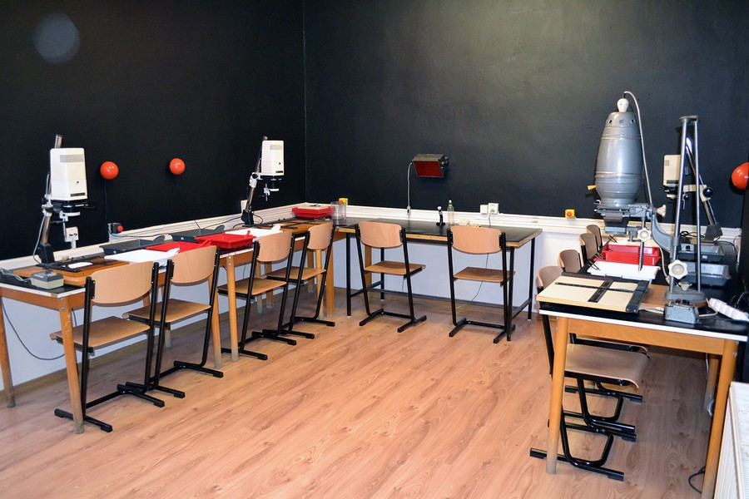

Odbornosť vyučovania podľa predmetov v školskom roku 2020/2021

Predmet vyučovaný | odborne | neodborne
Anglický jazyk | 62 | 0
Aplikovaná výpočtová technika | 3 | 0
Číslicová technika | 2 | 0
Dejepis | 6 | 0
Digitálne médiá | 1 | 0
Ekonomika | 13 | 0
Elektrické merania | 1 | 0
Elektronické publikovanie | 11 | 0
Elektronika | 1 | 0
Etická výchova | 10 | 5
Fyzika | 17 | 0
Geodézia | 1 | 0
Grafické informačné systémy | 2 | 0
Grafický dizajn digitálnych médií | 6,5 | 0
Informatika | 11 | 0
Informatika v odbore | 1 | 0
Konštrukčné cvičenia | 4 | 0
Matematika | 31 | 0
Materiály | 4 | 5
Náboženská výchova | 3 | 0
Nemecký jazyk | 26 | 0
Občianska náuka | 13 | 1
Odborné kreslenie | 9,5 | 10
Odborný výcvik | 417 | 0
Odpadové hospodárstvo | 1 | 0
Plynárenstvo | 1 | 0
Počítačová grafika | 1 | 0
Počítačové siete | 4 | 0
Prestavby budov | 1 | 0
Príprava a realizácia stavieb | 1 | 1
Programovanie | 3 | 0
Programové vybavenie počítačov | 13 | 0
Slovenský jazyk a literatúra | 46,5 | 3,5
Spracovanie obrazu a textu | 9 | 0
Spracovanie sekvencií | 6,5 | 0

Stavebná technológia | 6 | 2
Stavebná výroba | 0 | 0
Stavebné konštrukcie | 0 | 0
Stroje a zariadenia | 2 | 0
Technické kreslenie | 2 | 0
Technické vybavenie počítačov | 16 | 0
Technológia | 16 | 3
Telesná a športová výchova | 25 | 3
Účtovníctvo | 0 | 0
Úvod do sveta práce | 0 | 0
Základy elektroniky | 3 | 0
Základy elektrotechniky | 2 | 0
Základy stavebnej mechaniky | 3 | 0
Zásobovanie plynom | 0 | 0

SPOLU: 818 odborných hodín 33,5 neodborných hodín

t.j. 3,9 % z celkového počtu vyučovacích hodín 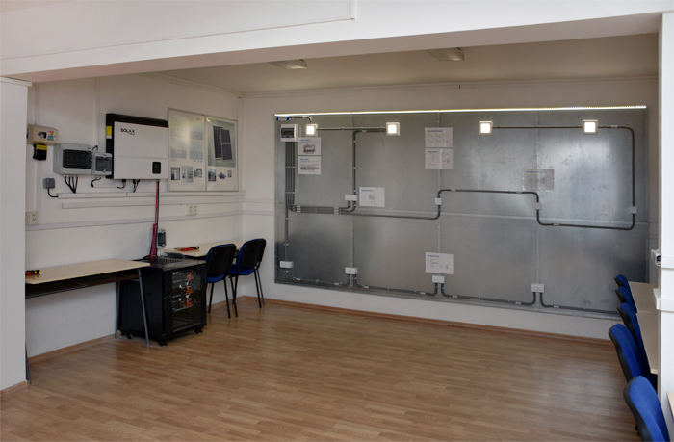 Učebňa fotovoltaiky

Vzdelávanie pedagogických zamestnancov

Forma vzdelávania | Počet vzdelávaných | Priebeh vzdelávania/počet
 |  | Ukončilo | pokračuje | začalo
Príprava vedúcich zamestnancov | 2 | 2 | - | -
Prípravné atestačné vzdelávanie | 0 | - | - | -
Inovačné pre MOV | 2 | 2 | - | -
SPOLU | 4 | 4 | - | -

§ 2. ods. 1 g) informácie o aktivitách a prezentáciách školy na verejnosti
Dni otvorených dverí prebiehali priebežne v online priestore a na FB školy
Propagácia školy na vlastnej internetovej stránke www.soslc.edu.sk a na FB školy

§ 2. ods. 1 h) informácie o projektoch, do ktorých je škola zapojená

Projekty, do ktorých je škola zapojená, ich zameranie, stručná charakteristika
- Projekt IROP – Vytvorenie podmienok pre vznik RCOVaP v stavebníctve a elektrotechnike

§ 2. ods. 1 i) informácie o výsledkoch inšpekčnej činnosti vykonanej Štátnou školskou inšpekciou.

V školskom roku 2020/2021 nebola na škole vykonaná Štátna školská inšpekcia

§ 2. ods. 1 j) informácie o priestorových a materiálno-technických podmienkach školy

P.č | Názov budovy | Zariadenie
1 | Škola s jedálňou | 15 učební a 7 dielní | Teoretické vyučovanie a odborný výcvik
2 | Dielne pre odborný výcvik | 5 dielní | Rigips akadémia
3 | Dielne Malá Ves | Mimo prevádzky
4 | Školský internát | budova – 7 poschodí 210 miest
5 | Administratívna budova | Jedno poschodie je súčasť školy | Jedno poschodie administratíva a sklady
7 | Viacúčelové ihrisko | 20 X 40 M | Umelá tráva
8 | Školský dvor | 25 parkovacích miest
 | Telocvičňa | Na poschodí

Budova školy s 15 učebňami pre teoretickú výchovu, 7 dielňami pre odborný výcvik žiakov odborov elektro a grafické médiá + priestory pre administratívu, jedáleň s kapacitou 500 miest, zasadačka s kapacitou 120 miest
Dielne pre odborný výcvik stavebných profesií / murár, operátor stavebnej výroby, mechanik stavebnoinštalačných zariadení, montér suchých stavieb, stavebná výroba /
Dielne na výuku kovoobrábania a stolárskych prác v Malej Vsi /pre elektromechanikov, mechanikov elektrotechnikov, stolárov/ - nevyužívané
Budova internátu na Fándlyho ulici, 7 poschodí – kapacita 210,
Administratívna budova na ulici Dukelských hrdinov 2
13 odborných učební:
Pre stavebné odbory a projektovanie na počítači - 1
Výpočtovú techniku - 5
Elektrické merania - 1
Fyziky a chémie - 1
Učebňa cudzích jazykov - 2
Učebňa pre Grafikov - 1
Dielňa pre počítačové siete - 1
Fotokomora - 1
Dielňa pre fotovoltaiku - 1

Materiálno technické vybavenie školy:

Kompletné vybavenie na odbory:
V tom sú zahrnuté učebné pomôcky, náradie a strojné vybavenie pre odborné dielne.

Študijné odbory : 2682 K mechanik počítačových sietí - kompletná vybavenosť výpočtovou technikou –moderná učebňa pre teoretické vyučovanie Sino client s Ibeamovou tabulou , špeciálna dielňa
2697 K mechanik elektrotechnik - kompletná vybavenosť výpočtovou technikou, učebňa meraní, dielňa pre fotovoltaiku
3447 K grafik digitálnych médií - odborná učebňa na prax + fotokomora / fotoaparáty, kamery, PC+ software/, skupinová učebňa s 12 PC s dotykovým displejom + software
3658 K mechanik stavebno inštalačných zariadení - dielne na spracovanie kovov a plastov, zváracie zariadenia s pracoviskami
3656 K operátor stavebnej výroby - kompletné vybavenie na hlavnú stavebnú výrobu s náradím na zatepľovanie budov včetne lešenia na 300 štvorcových metrov fasády Učebné odbory: 3661 H murár - kompletné náradie pre všetky druhy stavebných prác
3668 H montér suchých stavieb - kompletné náradie pre montáž sádrokartónu a zatepľovanie
3686 F stavebná výroba – kompletné vybavenie pre pomocné stavebné práce
Toho času je na škole vo funkčnom stave 395 počítačov pripojených do siete internetu od 2 prevádzkovateľov.

§ 2. ods. 1 k) informácie o oblastiach, v ktorých škola dosahuje dobré výsledky, o oblastiach, v ktorých má škola nedostatky

Silné stránky | Slabé stránky
- premyslený systém vzdelávania  - dobré materiálne a personálne vybavenie školy  - kvalifikovanosť učiteľov, zvyšovanie počtu majstrov odborného výcviku s ukončeným bakalárskym vzdelaním  - odborná úroveň vyučovania  - ochota učiteľov k ďalšiemu vzdelávaniu  - aktívne zapojenie sa žiakov do mimo vyučovacích aktivít, rozvoj záujmovej činnosti žiakov  - skúsenosť s tvorbou projektov a aktívna zapojenosť do projektov IROP a úrad podpredsedu vlády  - spolupráca s podnikateľským prostredím  - možnosti ubytovania a stravovania študentov vo vlastnom internáte  - dobrý príjem financií z vlastných zdrojov  - tradícia školy  - záujem absolventov SŠ o ďalšie možnosti vzdelávania  - dobré výsledky vo výuke elektrotechniky, digitálnych médií a stavebníctva | - znižovanie úrovne vzdelávania systémom finančného normatívu  - nedostatok financií na investície do rekonštrukcie budov  - fluktuácia pedagogických pracovníkov, nedostatok odborných učiteľov a majstrov OV  - malá podpora z podnikateľského prostredia, nezáujem o duálne vzdelávanie  - prispôsobenie siete škôl potrebám trhu práce, regionálne aj celoštátne  - nedostatočná prepojenosť medzi systémom vzdelávania a potrebami trhu práce

Príležitostí | Ohrozenia
- možnosť ďalšieho vzdelávania pedagogických zamestnancov  - možnosť využitia štrukturálnych fondov  - priaznivé podmienky pre mobilitu absolventov stredných škôl  - v rámci vzdelávacích programov venovať zvláštnu pozornosť výučbe cudzích jazykov a informačným technológiám  - rozšírenie spolupráce školy s podnikateľskými subjektmi resp. ďalšími inštitúciami s cieľom zvýšenia možnosti zamestnania absolventov na trhu práce resp. ich ďalšieho kvalifikačného rastu  - dostatočné kapacity školy vhodné na reštrukturalizáciu  - vybudovanie regionálneho centra odborného vzdelávania – zelená energia | - nedostatok finančných zdrojov na prevádzku škôl a školských zariadení, ich vybavenosť a odmeňovanie pedagogických a nepedagogických zamestnancov, ktoré sú vyčlenené v štátnom rozpočte  - nepriaznivý demografický vývoj  - odchod kvalifikovaných absolventov z regiónu  - zlá ekonomická situácia v rodinách  - z dôvodu nezáujmu žiakov a rodičov o učebné odbory v stavebníctve môžu zaniknúť niektoré profesie na trhu práce

§ 2. ods. 4 a) počet žiakov školy so špeciálnymi výchovno-vzdelávacími potrebami V školskom roku 2020/2021 bol na škole celkový počet žiakov so špeciálnymi výchovno-vzdelávacími potrebami 44. Rozdelenie podľa ročníkov a odborov je v tabuľke § 2. ods. 1 d) údaje o počte žiakov školy vrátane žiakov so špeciálnymi výchovno-vzdelávacími potrebami § 2. ods. 4 b) počet prijatých žiakov do prvého ročníka strednej školy Prijímacie skúšky na SŠ spolu z toho dievčat
Počet prihlásených | 182 | 7
Počet prijatých | 101 | 11
Počet zapísaných k 30.6.2020 | 101 | 11
Počet, ktorí nastúpili do prvého ročníka k 15.9.2020 | 102 | 11
Po odboroch
Mechanik stavebnoinštalačných zariadení | 11 | -
Operátor stavebnej výroby | 11 | -
Grafik digitálnych médií | 11 | 6
Mechanik elektrotechnik | 18 | -
Mechanik počítačových sietí | 14 | 1
Montér suchých stavieb | 10 | -
Murár | 10 | -
Stavebná výroba | 17 | 8

§ 2. ods. 4 c) počet prijatých prihlášok na vzdelávanie v škole
V rámci prijímacieho konania škola prijala na vzdelávanie 182 prihlášok od žiakov ZŠ. Prehľad prijatých prihlášok po odboroch :
Mechanik stavebnoinštalačných zariadení | 20
Operátor stavebnej výroby | 6
Grafik digitálnych médií | 39
Mechanik elektrotechnik | 31
Mechanik počítačových sietí | 42
Montér suchých stavieb | 17
Murár | 10
Stavebná výroba | 17
Spolu | 182
§ 2. ods. 4 d) počet uchádzačov, ktorí úspešne vykonali prijímacie skúšky
Z celkového počtu 182 prihlásených žiakov konalo prijímaciu skúšku 138 žiakov a úspešne vykonalo prijímaciu skúšku 138 žiakov. Podľa plánu výkonov škola mohla prijať 115 žiakov ( študijné odbory – 65 žiakov, učebné odbory – 50 žiakov ) § 2. ods. 4 e) zoznam študijných odborov a učebných odborov a ich zameraní, v ktorých škola zabezpečuje výchovu a vzdelávanie

Sieť SOŠ technickej je nasledovná: (viď www.minedu.sk)
2414 L strojárstvo
2435 H klampiar
2682 K mechanik počítačových sietí
2697 K mechanik elektrotechnik
3355 H stolár
3656 K operátor stavebnej výroby
3658 K mechanik stavebnoinštalačných zariadení
3659 L stavebníctvo - výroba stavieb NŠ
3659 L stavebníctvo - podnikanie v stavebníctve NŠ
3661 H murár MJ
3661 H murár
3663 H tesár
3663 H tesár MJ
3668 H montér suchých stavieb
3672 H kamenár
3675 H maliar MJ
3675 H maliar
3676 H izolatér
3678 H inštalatér
3678 H inštalatér MJ
3686 F stavebná výroba
6475 H technicko-administratívny pracovník
6476 L technicko-ekonomický pracovník NŠ

V školskom roku 2020/2021 sa vyučovali na škole nasledovné študijné a učebné odbory:

Kód Názov odboru
Študijné odbory: 2682 K mechanik počítačových sietí
3658 K mechanik stavebný inštalačných zariadení
3656 K operátor stavebnej výroby
3447 K grafik digitálnych médií
2697 K mechanik elektrotechnik
Učebné odbory: 3661 H murár
3668 H montér suchých stavieb
3686 F stavebná výroba

Na škole sa neuskutočňuje odborné vzdelávanie a príprava v systéme duálneho vzdelávania. Žiaci môžu odborný výcvik absolvovať na pracovisku zamestnávateľa na základe Zmluvy o poskytovaní praktického vyučovania § 2. ods. 4 f) výsledky hodnotenia žiakov podľa poskytovaného stupňa vzdelania
Klasifikácia tried

Trieda | ANJ | APT | CIS | DEJ | DIM | EKO | EPU | ELE | ETV | FYZ | GED | GSY | GDD | INF | IOD | KOC | MAT
I. A | 3 |  |  | 2,85 |  |  |  |  |  | 3,3 |  |  |  | 1,81 |  |  | 2,7
I. B | 2,68 |  | 2,21 | 2,21 |  |  |  |  | 1 | 2,68 |  |  |  | 1,53 |  |  | 2,68
I. C | 2,17 | 1,2 |  | 1,8 | 1,6 |  | 1,6 |  |  | 2,15 |  |  | 2 | 1,3 |  |  | 2,7
I. D | 3,09 |  |  |  |  |  |  |  |  | 3,33 |  |  |  | 3 |  |  | 3,13
I. E |  |  |  |  |  |  |  |  |  |  |  |  |  |  |  |  | 3,79
II. A | 3,18 |  |  | 2,72 |  |  |  |  |  | 3,22 | 3,22 |  |  | 2,33 |  |  | 2,78
II. B | 2,73 | 1,9 | 2,33 | 2,19 |  |  | 2,2 | 1,83 |  | 2,29 |  |  | 2 | 1,71 |  |  | 3
II. D | 3 |  |  |  |  | 3,18 |  |  |  | 3,53 |  |  |  |  | 2,76 |  | 3,12
II. E |  |  |  |  |  |  |  |  |  |  |  |  |  |  |  |  | 3,22
III. A | 3,18 |  |  |  |  | 2,65 |  |  |  | 2,78 |  |  |  |  |  | 2,27 | 2,96
III. B | 2,65 |  |  |  |  | 2,1 |  |  |  | 2,4 |  |  |  |  |  |  | 2,35
III. C | 3,14 |  |  |  |  | 2,74 | 2,26 |  |  | 2,74 |  |  | 2,52 |  |  |  | 3,22
IV. A | 3,26 |  |  |  |  | 2,75 |  |  |  | 2,83 |  | 2,69 |  |  |  | 2,92 | 2,96
IV. B | 2,64 |  |  |  |  | 1,93 |  |  |  | 1,8 |  |  |  |  |  |  | 2,47
IV. C | 2,48 |  |  |  |  | 1,88 | 2,25 |  |  | 2,33 |  |  | 1,79 |  |  |  | 2,63

Trieda | MTE | NEJ | OBN | ODK | OVY | ODY | PNS | POG | PCI | PRB | PLZ | PRO | SWW | SJL | SOX | SSK
I. A | 3,48 | 3,43 | 2,41 | 2,15 | 1,89 | 2,43 |  |  |  |  |  |  |  | 3,41
I. B |  |  | 2,11 |  | 2,16 |  |  |  |  |  |  |  |  | 3,11
I. C |  | 2 | 1,8 |  | 2,05 |  |  |  |  |  |  |  | 1,9 | 2,95 | 1,6 | 1,4
I. D | 3,27 | 2,75 | 2,4 | 2,73 | 2,07 |  |  |  |  |  |  |  |  | 2,73
I. E |  |  |  |  | 3,38 |  |  |  |  |  |  |  |  | 3,31
II. A |  | 4 | 2,17 | 2,78 | 2,22 |  | 2,89 |  |  |  |  |  |  | 3,33
II. B |  | 4 | 2,16 |  | 2,13 |  |  |  |  |  |  |  | 1,75 | 3 | 1,9 | 1,9
II. D | 3,12 | 3,25 | 2,59 | 2,65 | 2,12 |  |  |  |  | 3,18 |  |  |  | 3
II. E |  |  | 2,33 |  | 3,11 |  |  |  |  |  |  |  |  | 2,78
III. A |  | 3 | 2,57 |  | 2,13 |  |  |  | 2,13 |  | 2,07 | 1,88 | 2,38 | 3,13
III. B |  | 3,67 | 1,5 |  | 1,7 |  |  | 1,8 |  |  |  | 2,7 | 1,8 | 2,75
III. C |  | 2,5 | 3,04 |  | 2,17 |  |  |  |  |  |  |  |  | 3,26 | 2,04 | 1,87
IV. A |  | 3,8 |  |  | 2,17 |  |  |  | 2,27 |  |  |  | 2,36 | 3,33
IV. B |  | 4 |  |  | 2 |  |  |  |  |  |  | 2 | 1,67 | 2,93
IV. C |  | 2 |  |  | 1,92 |  |  |  |  |  |  |  |  | 2,21 | 1,63 | 1,71

Trieda | SPR | SBN | STK | STZ | TCK | HWW | TEC | VZD | ZEN | ZAE | ZLA
I. A | 1 | 2,78 | 3,48 | 3
I. B | 1 |  |  |  | 2,53 |  | 2,05 |  |  | 2,63
I. C | 1 |  |  |  |  | 1,8 | 1,6 |  |  | 2,2
I. D | 1,31 |  | 3,4 |  |  |  | 2,67
I. E | 2,07 |  |  |  |  |  | 3,38
II. A | 1,11 | 3,06 |  | 1,89 |  |  |  |  |  |  | 3,11
II. B | 1 |  |  |  | 1,78 | 2,25 |  |  | 2 | 3
II. D | 1,41 |  |  |  |  |  | 3,35
II. E | 1 |  |  |  |  |  | 3
III. A | 1,04 |  |  |  |  | 2,88 | 2,8 | 2,5 |  |  | 2,71
III. B | 1 |  |  |  |  | 1,95
III. C | 1,17
IV. A | 1 |  |  |  |  | 2,45 | 3,38
IV. B | 1 |  |  |  |  | 2,27
IV. C | 1

Predmety sú označované podľa číselníka vydaného MVVaŠ SR

http://www.uips.sk/sub/uips.sk/images/JH/vyucovacie_predmety_ku_06.10.2011.xls

Prospech žiakov
Trieda | Počet | Vyznamenaní | Veľmi dobre | Prospeli | Neprospeli | Neklasifikovaní | Správanie 2 | Správanie 3 | Správanie 4
I. A | 27 | 0 | 4 | 22 | 1 | 0 | 0 | 0 | 0
I. B | 19 | 3 | 1 | 15 | 0 | 0 | 0 | 0 | 0
I. C | 20 | 3 | 9 | 8 | 0 | 0 | 0 | 0 | 0
I. D | 16 | 2 | 0 | 12 | 1 | 2 | 1 | 2 | 0
I. E | 14 | 0 | 1 | 12 | 0 | 4 | 7 | 3 | 0
II. A | 18 | 0 | 1 | 16 | 1 | 0 | 0 | 1 | 0
II. B | 32 | 4 | 6 | 21 | 0 | 1 | 0 | 0 | 0
II. D | 17 | 1 | 5 | 10 | 1 | 3 | 1 | 3 | 0
II. E | 9 | 0 | 1 | 8 | 0 | 1 | 0 | 0 | 0
III. A | 23 | 0 | 4 | 19 | 0 | 0 | 1 | 0 | 0
III. B | 20 | 3 | 8 | 9 | 0 | 0 | 0 | 0 | 0
III. C | 23 | 2 | 5 | 14 | 2 | 0 | 0 | 2 | 0
IV. A | 24 | 1 | 2 | 21 | 0 | 0 | 0 | 0 | 0
IV. B | 15 | 4 | 3 | 8 | 0 | 0 | 0 | 0 | 0
IV. C | 24 | 8 | 5 | 11 | 0 | 0 | 0 | 0 | 0

Výsledky maturitných a záverečných skúšok:
Skúšky sa konali administratívne.

Výsledky maturitných skúšok
 |  |  | EČ |  | PFIČ |  | Ústna skúška
Predmet | Úroveň | Počet | priemer | počet | priemer | počet | 1 | 2 | 3 | 4 | 5 | priemer | počet
SJL |  | 63 |  |  |  |  | 1 | 13 | 27 | 22 |  | 3,11 | 63
ANJ | B1 | 50 |  |  |  |  | 4 | 15 | 19 | 12 |  | 2,78 | 50
ANJ | B2 | 4 |  |  |  |  | 2 | 2 |  |  |  | 1,50 | 4
NEM | B1 | 9 |  |  |  |  | 1 | 2 | 4 | 2 |  | 2,78 | 9
OIT |  | 63 |  |  |  |  | 12 | 22 | 24 | 5 |  | 2,35 | 63
OIP |  | 63 |  |  |  |  | 14 | 30 | 19 |  |  | 2,08 | 63

Výsledky záverečných skúšok

učebný odbor: 3686 F Stavebná výroba
Počet žiakov
na skúšku prihlásených |  | ktorí vykonali ZS s celkovým hodnotením |  |  |  | Neprospeli | nekonali
 |  | V | PVD | P | SPOLU
žiaci | 9 |  | 1 | 8 | 9 | 0 | 0

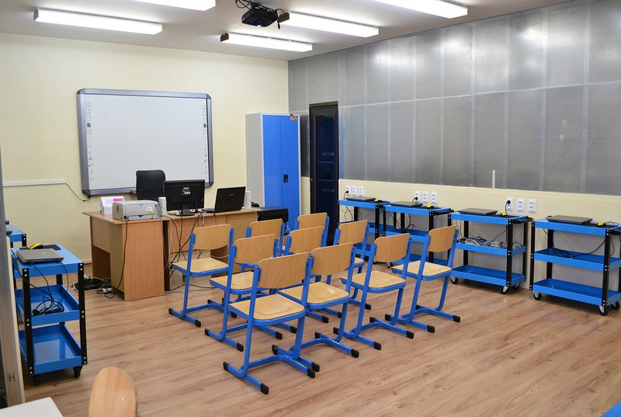 Učebňa elektrotechniky
§ 2. ods. 4 g) výsledky úspešnosti školy pri príprave na výkon povolania

Počet absolventov v riadnom termíne: 72 z toho 9 žiakov učebných odborov. Z dôvodu pandémie Covid-19 prebehli skúšky len administratívne, 4 žiaci ANJ – B2 prezenčne.
Všetci žiaci úspešne absolvovali maturitné skúšky – 63 žiakov ( operátor stavebnej výroby – 13, mechanik elektrotechnik – 11, mechanik počítačových sietí – 15, grafik digitálnych médií – 24) a záverečné skúšky – 9 žiakov ( stavebná výroba – 9 )

§ 2. ods. 4 h) výsledky uplatniteľnosti žiakov na trhu práce a úspešnosť prijímania na ďalšie štúdium Počet žiakov prijatých na VŠ : 10 %
Počet žiakov uplatnených na trhu práce : 60 % Počet žiakov evidovaných na úrade práce : 30 % Uplatnenie na trhu práce je v regióne jednoduchšie pre žiakov stavebných profesií, žiaci elektrotechnických odborov musia hľadať uplatnenie aj mimo regiónu

§ 2. ods. 5 a) informácie o finančnom a zabezpečení výchovno-vzdelávacej činnosti školy
Dotácia zo štátneho rozpočtu (škola) a z daní (škola, ŠI, školská jedáleň) ŠR 1 2370981,- € + dane 4490704,- € = 1 6870685,- €
Príspevok na čiastočnú úhradu nákladov 0,- €
Za vzdelávacie poukazy : 8351,- € , z toho : 1943,- € na mzdy a odvody
6408,- € na prevádzku a nákup materiálu

Iné príjmy :
Tržby- školská jedáleň: 49 621,44 ,- €
Tržby- školský internát: 12 472,3,- €
Tržby- produktívne práce, individuálna prax žiakov: 829,80,- €
Tržby- prenájom priestorov 95 817,20,- € Tržby- ubytovanie 2970,- € 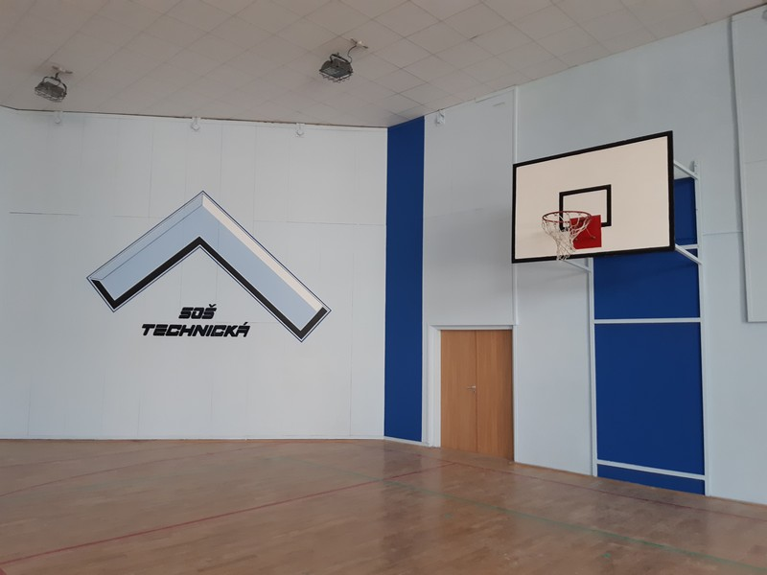 Telocvičňa SOŠ technickej § 2. ods. 5 b) informácie o aktivitách školy, ktoré realizuje pre žiakov v ich voľnom čase
Názov záujmového krúžku | Počet detí | Vedúci
Animovaná filmová tvorba | 20 | Ing. Ivan Kurčík
Biliardový krúžok | 27 | Bc. Renata Stanková
Posilňovňa | 25 | Mgr. Mikuláš Székesi
Graficko-fotografický krúžok | 20 | Bc. Oto Bolyós
Tvorba internetových stránok | 25 | Mgr. Milan Roháč
S nemčinou do sveta | 0 | Mgr. Miroslava Kováčová
Nebojte sa angličtiny | 20 | Mgr. Ing. Ľudmila Šprláková
Spoznávame Anglicko | 27 | Mgr. Janette Mártonová
Športové hry | 34 | PaedDr. Jaroslav Žingor
Turistický krúžok | 35 | Bc. Ján Bernát
Tvorba šk. časopisu Školník | 27 | Mgr. Klára Szabóová

V Lučenci dňa 12.10.2021 Ing. Peter Danko
riaditeľ školy

Prejednanie :

Na pedagogickej rade : 12.10.2021
Na rade školy : 13.10.2021

